**פרוייקט גמר**

**בקורס הנדסת תוכנה**

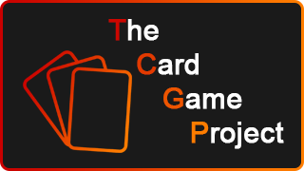

**The Card Game Project**

**A Blockchain Based Trading Card Game**

**מגישים:**

אלון בוכשטב – 313222978

ליאור גורדון – 308140631

הדר שמיר – 203535141

**תוכן עניינים**

**תיאור הפרוייקט 3**

**תכנון 4**

**מבנה הקוד 7**

**תכנון ויזואלי 8**

**תיאור הפרוייקט**

The Card Game Project הינו משחק קלפים מרובה משתתפים הבנוי מיסודו על עקרון ה-Blockchain הקריפטוגרפי המאפשר יצירת שוק מאובטח לקניה ומכירה של קלפים.

כחלק משימוש בתוכנה ודרך ממשק גרפי, השחקן יוצר משתמש חדש ונרשם איתו לשרת. משם זמינות עבורו הפונקציות הבסיסיות של המשחק כגון: מציאת משחק, ניהול אוסף הקלפים, שוק הקלפים ושירותים חברתיים.

**Play**

לפני תחילת משחק השרת משדך זוג שחקנים לפי הדירוג שלהם במערכת בכדי למנוע פער גדול ברמות.

**Collection Manager**

שחקנים חדשים מתחילים עם אוסף מוגדר מראש של קלפים ממנו הם יכולים להרכיב חפיסה ולהשתמש בה כנגד שחקנים אחרים. ניתן להתבונן בקלפים באוסף וכן לבנות חפיסות מתוך הקלפים הזמינים. בנוסף, ניתן להרחיב את האוסף באמצעות רכישת קלפים מהחנות או פתיחת חבילות.

**Store**

בחנות ניתן לקנות חבילות וכן לקנות או למכור קלפים. כל השחקנים יכולים להציע קלפים למכירה מתוך האוסף הקיים שלהם וכן לבחור את מחירם. רכישת קלפים מאפשרת לשחקנים להשלים את האוסף שלהם בהתאם לצרכיהם ובכך להמעיט את אלמנט המזל הקיים בפתיחת חבילות.

**Social**

האינטראקציה החברתית כוללת אפשרות לניהול רשימת חברים וממשק צ'אט. מול חברים קיימת אפשרות להזמנה ישירה למשחק.

**תכנון**

**Use Case Model**

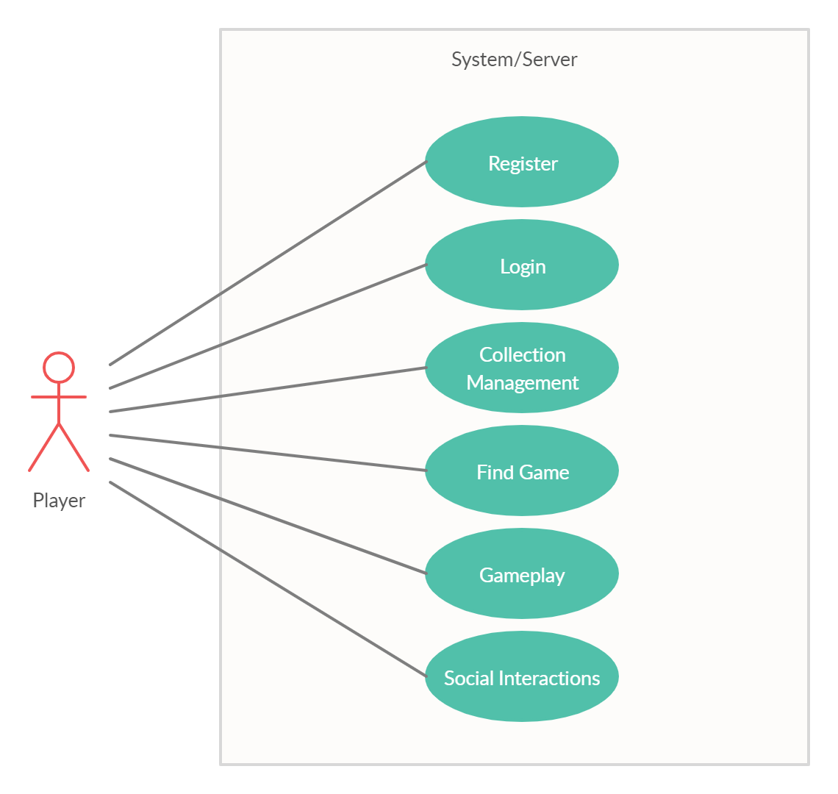

האינטראקציה בין השחקן לתוכנה מורכבת מ-6 חלקים עיקריים:

* הרשמה
* חיבור לשרת
* ניהול אוסף הקלפים
* מציאת משחק מול שחקן אחר
* משחק הקלפים וחוקיו
* אינטראקציה עם שחקנים אחרים באמצעות חדר צ'אט

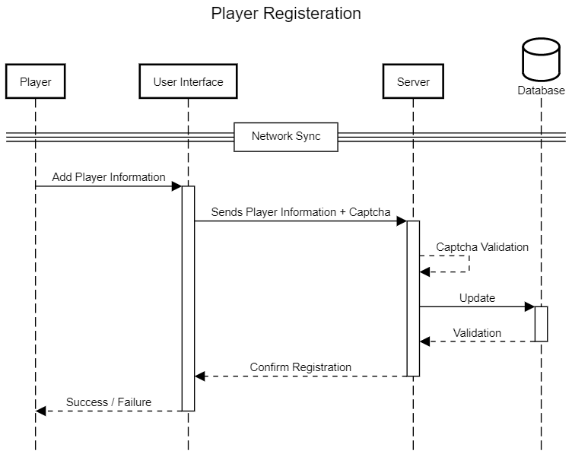**Sequence Diagram – Registration process**

11

**Sequence Diagram – View card collection**

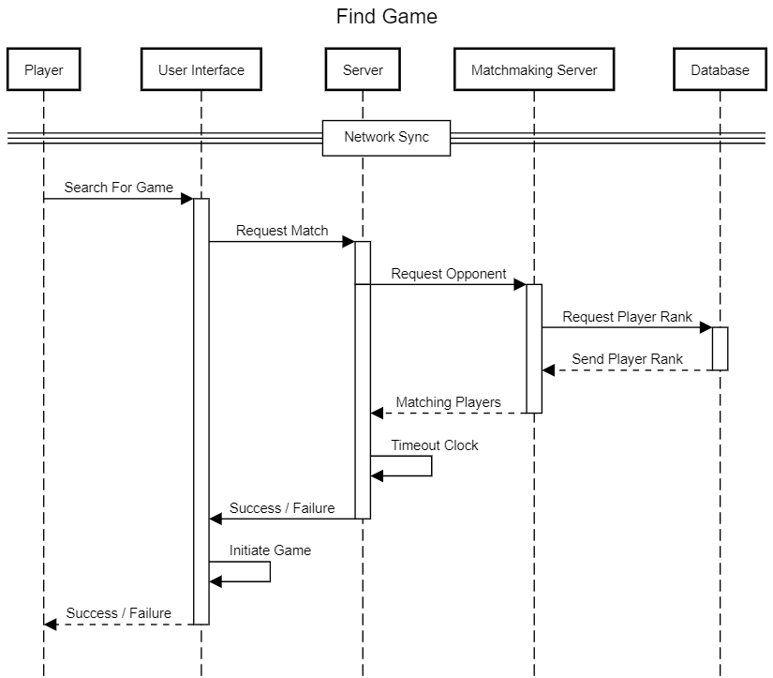

**Sequence Diagram – Matchmaking**

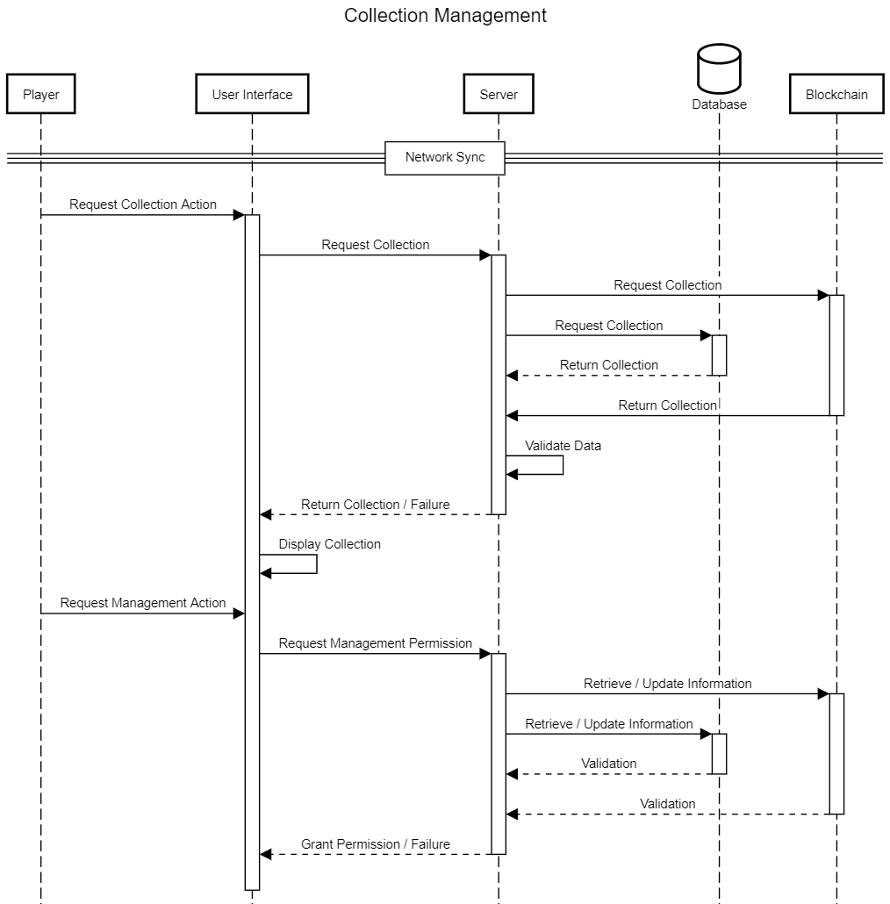

**Client-Server Interaction**

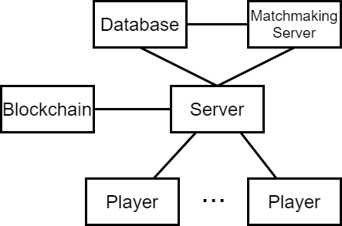

**מבנה הקוד**

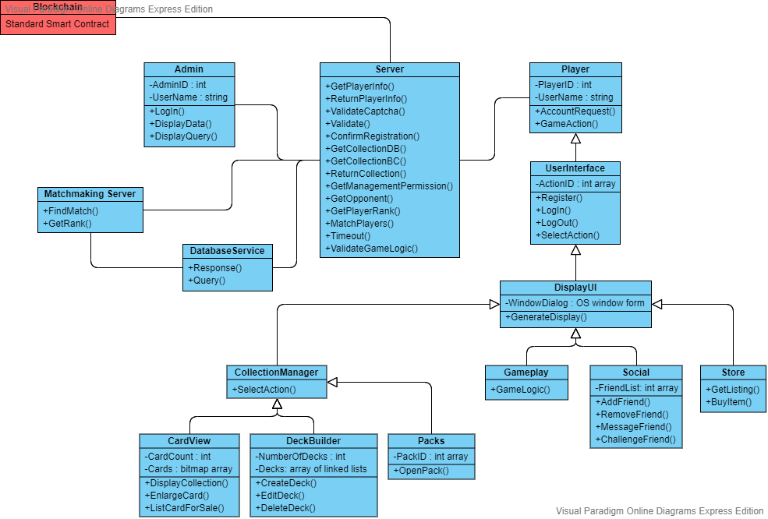

הקוד בנוי כך שהשחקן, האדמין, מאגר המידע ושרת השידוכים מתקשרים מול השרת הראשי. השרת הראשי הוא זה שמאשר ונותן גישה לשחקנים להתממשק עם המשחק ולשחק בו.

יש לשים לב כי לשרת השידוכים ישנה גישה ישירה למאגר המידע בכדי שיוכל לשדך שחקנים לפי דירוגם (Matchmaking Rating - MMR).

מחלקת השחקן יורשת מהחלקות אחרות, האחראיות על האופן בו השחקן משתמש בתוכנה – ניהול אוסף הקלפים, גישה לחנות, פונקציות חברתיות ושולחן המשחק. לאחר שהשחקן ביצע את אחת הפעולות ממנה הוא יורש, הוא שולח בקשת אישור אל השרת הראשי.

**תכנון ויזואלי**

**Login Screen**

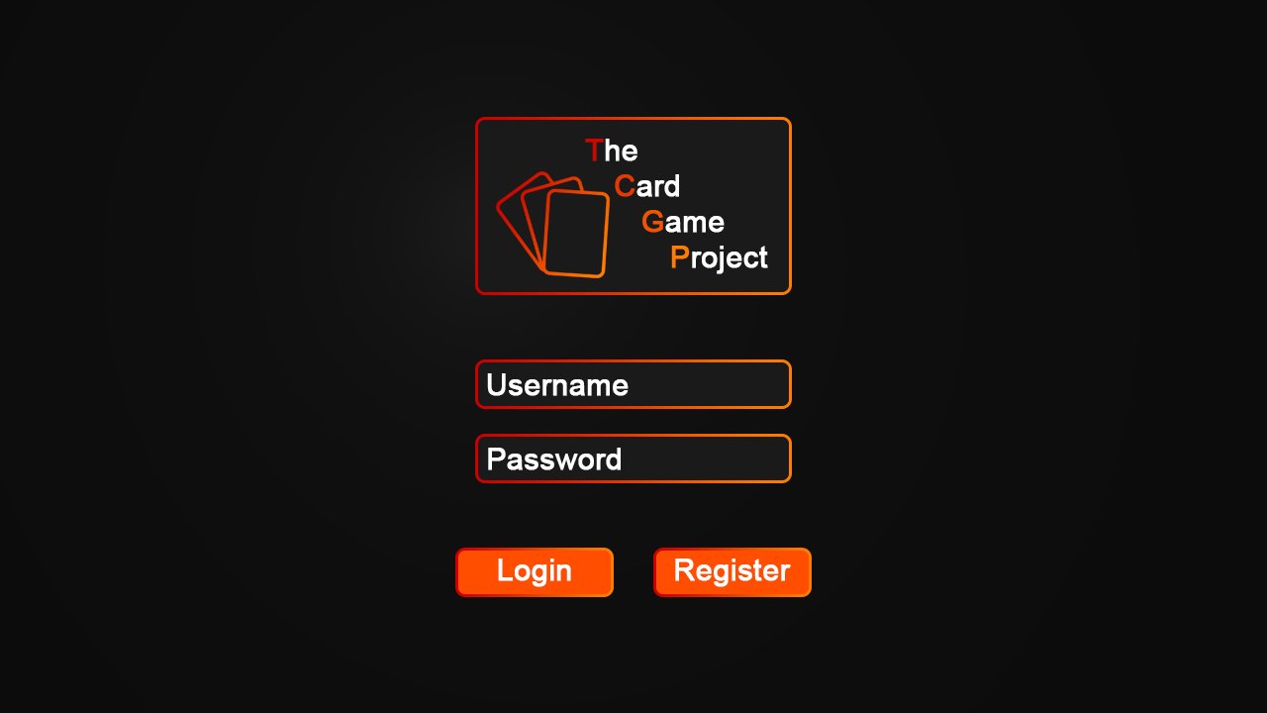

**Main Menu**

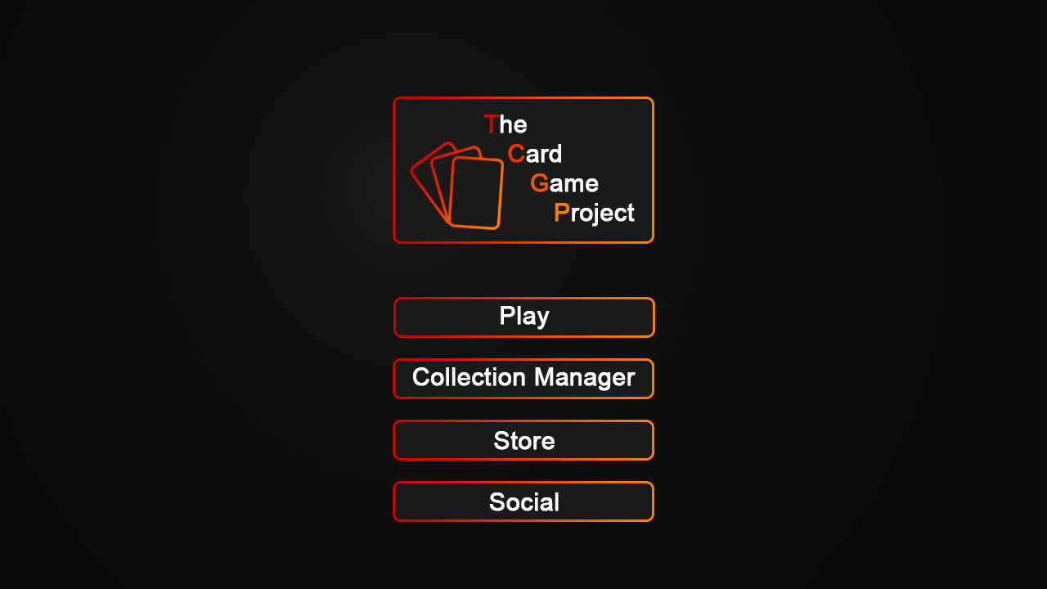

**Gameplay**

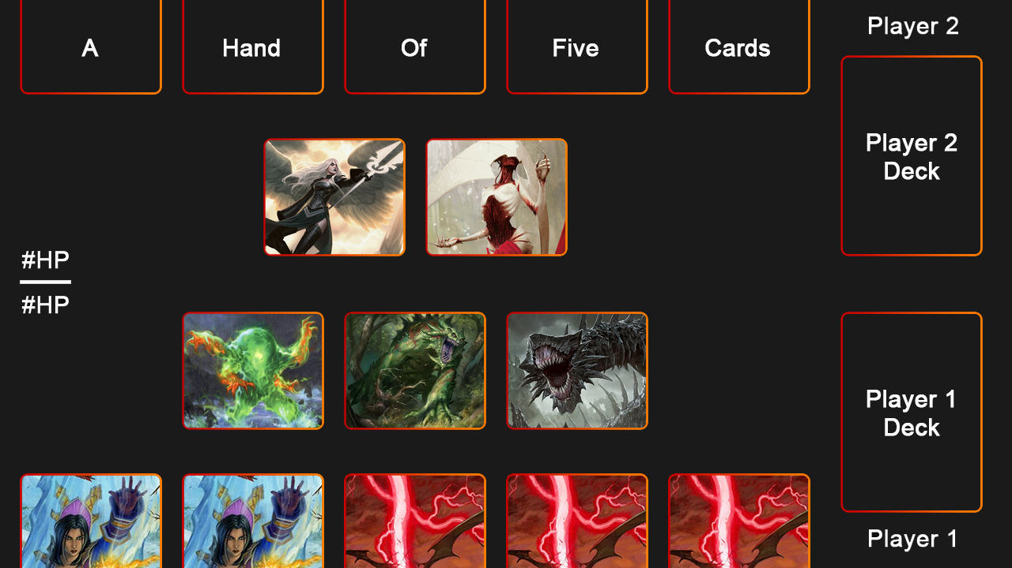

**Collection Manager**

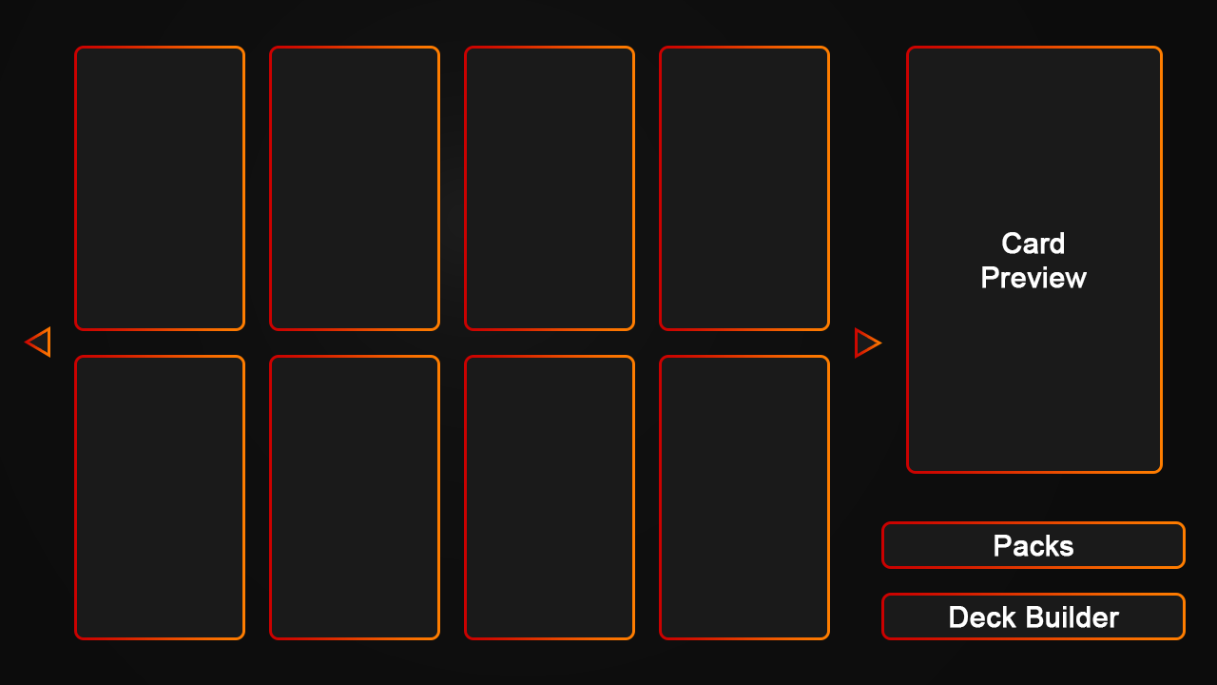

**Collection Manager – Packs**

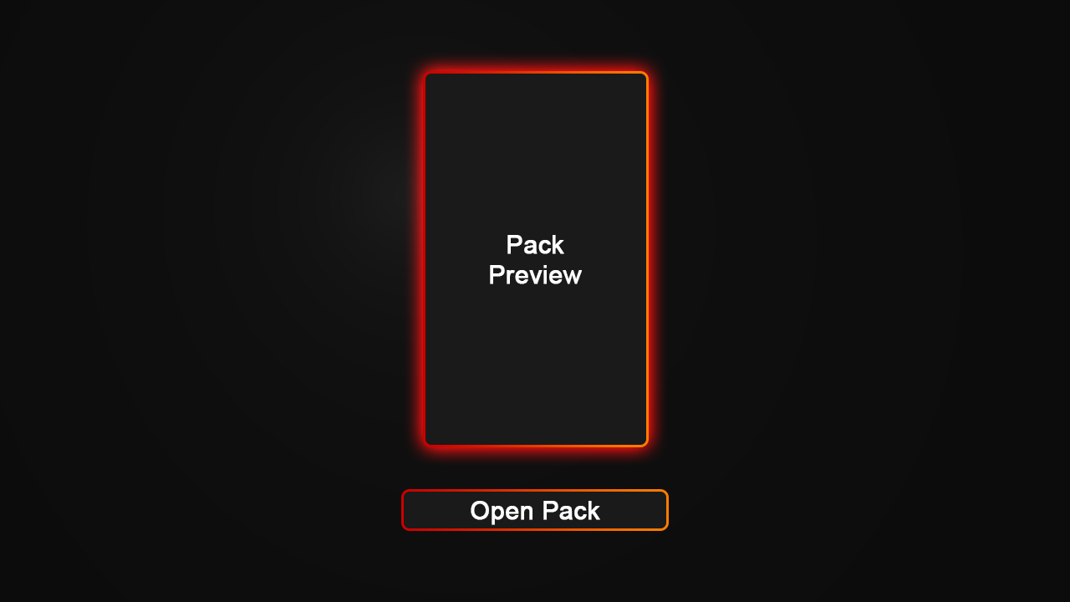

**Collection Manager – Deck Builder**

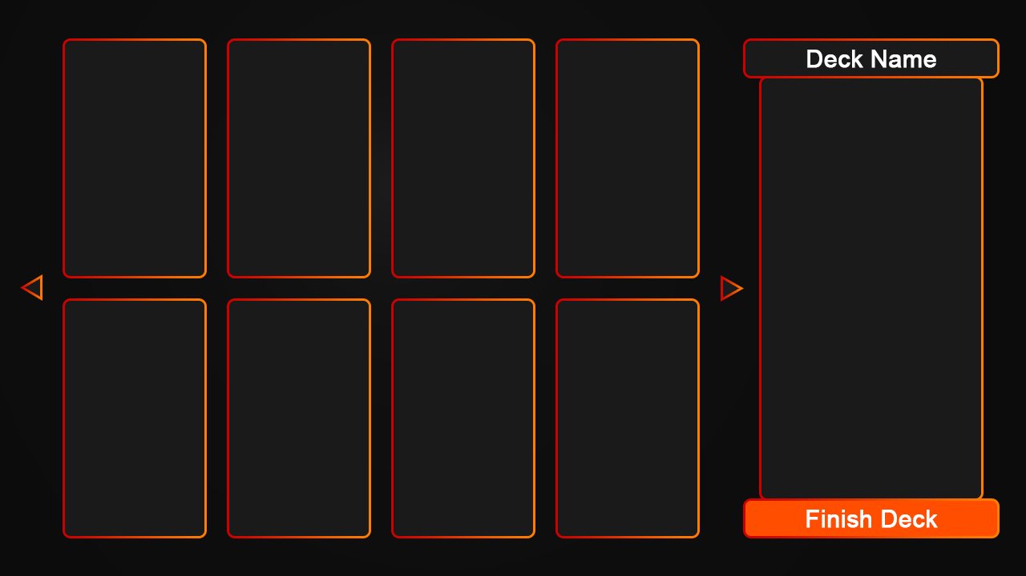

**Store**

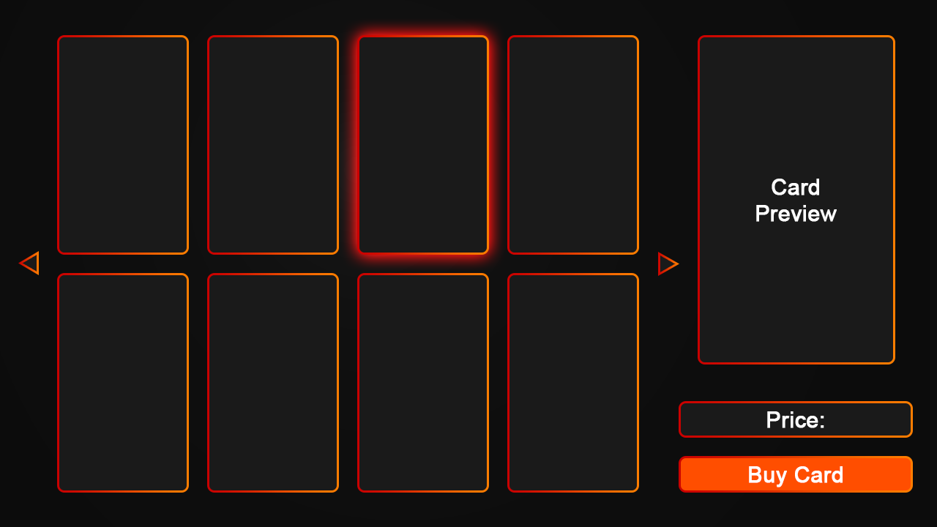

**Social**

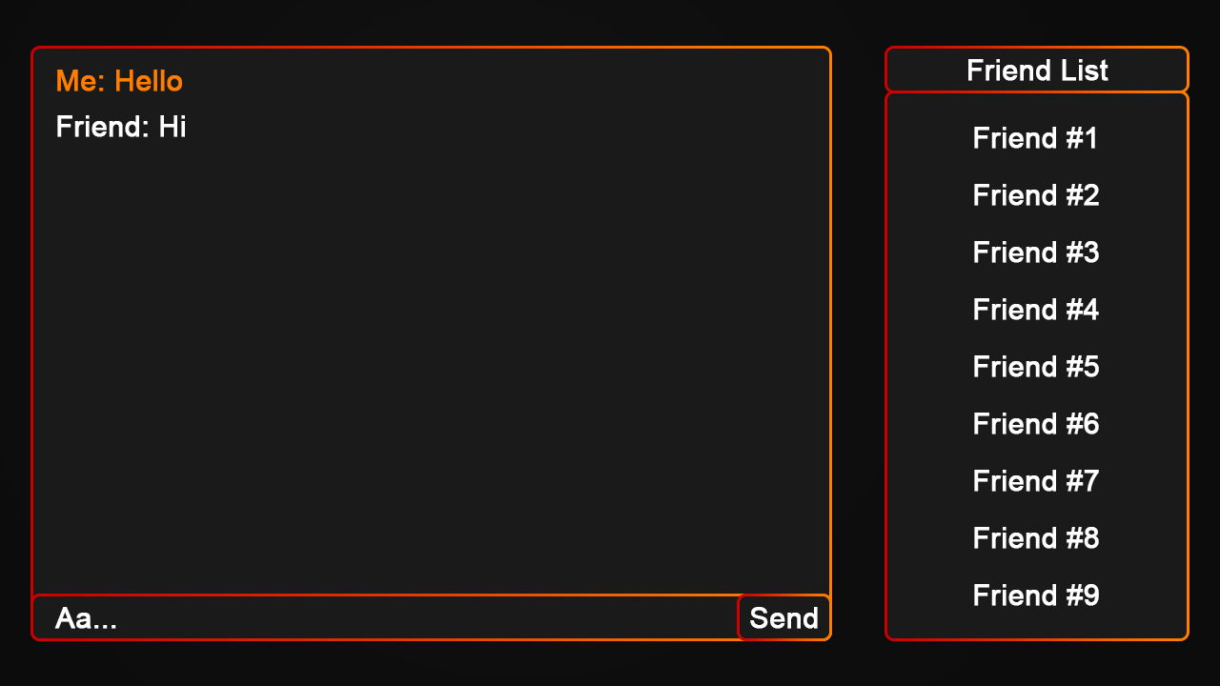

**Sample Cards**

